唐河县公共资源交易中心
电子评标操作手册
（无模板无清单）

2018.12

评标流程

注意事项（必读）
1.所有打分情况，均会在系统中作为永久留存，且评标结果打分情况、评标结果都会进行公示、传送省和国家数据采集系统；请所有评委打分，务必慎重认真，对个人评标结果负责；

2.因评标结束需要各位评委进行CA数字签章，故请评标开始前先行办理CA数字证书
--------办理地点：南阳市公共资源交易中心4楼435CA办理办公室，联系电话：0377-61176139，唐河交易中心三楼，联系电话：0377-68513789，办理自费300元/位；
3.评标过程中，产生的质询事宜，采用传统评标质询方式；
产生废标、评分点不通过、扣分等情况，请务必备注好原因作为打分依据。
评标前提：
1.到达开标时间，并且开标过程顺利结束；
2.在评标区，由交易中心工作人员，通过“工作人员”这个身份登录评标系统，将每个评委的身份号、个人姓名等信息录入评标系统，为每个评委新增系统随机账号；
3.请参与评标的评委各自妥善保管自己的账号密码，请勿相互交换信息。

评标准备

一、评标准备
- 专家评委登陆电子评标系统界面后选择【专家评委登陆】，如下图所示
----------前提是开标结束。

2、专家评委登陆以后，出现如下界面，默认会显示当天开标项目，确认开标项目后，点击【进入项目】按钮
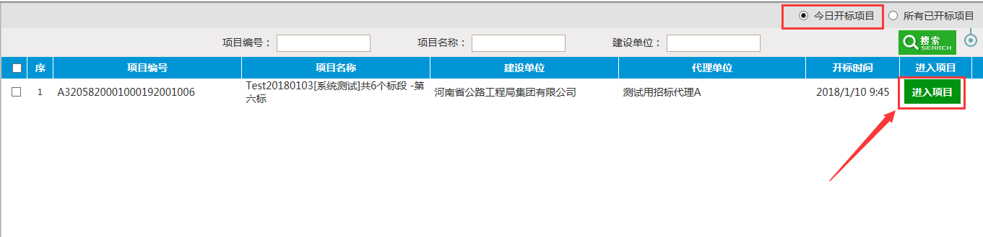

3、进入项目后，显示如下界面，选择相应的步骤点击进入
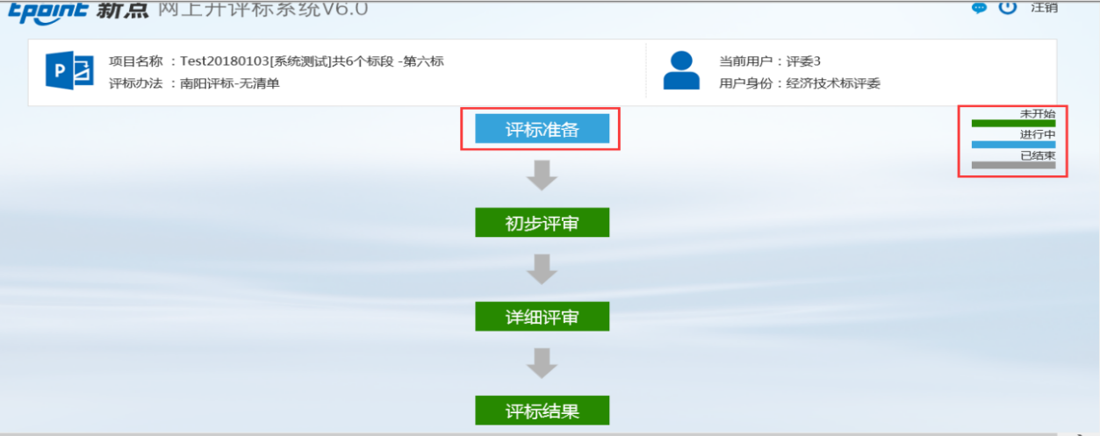

4、进入评标准备骤后，选择是否需要回避并推荐评委负责人，如下图所示
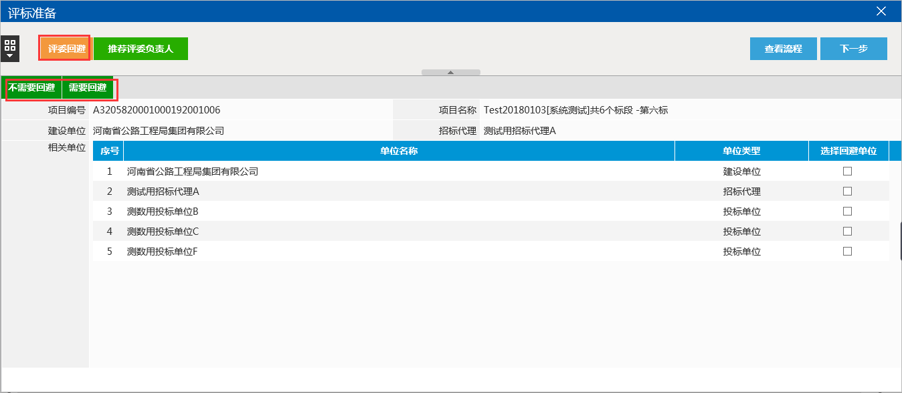
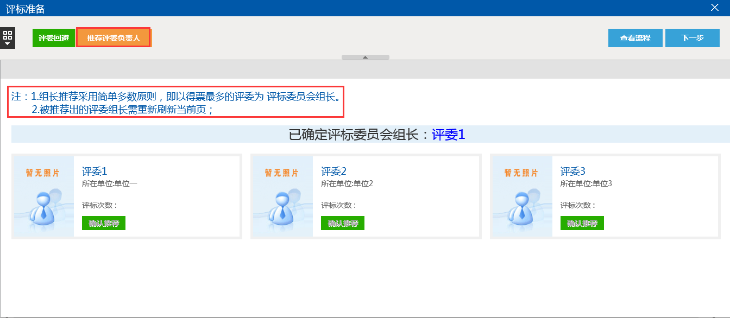
5、【快捷功能】，进入项目后，在流程图界面或者初步评审、详细评审界面，界面左侧都会有一个快捷功能的按钮，评审专家可以通过快捷功能查询招标文件及进行废标、流标等操作，如下图所示
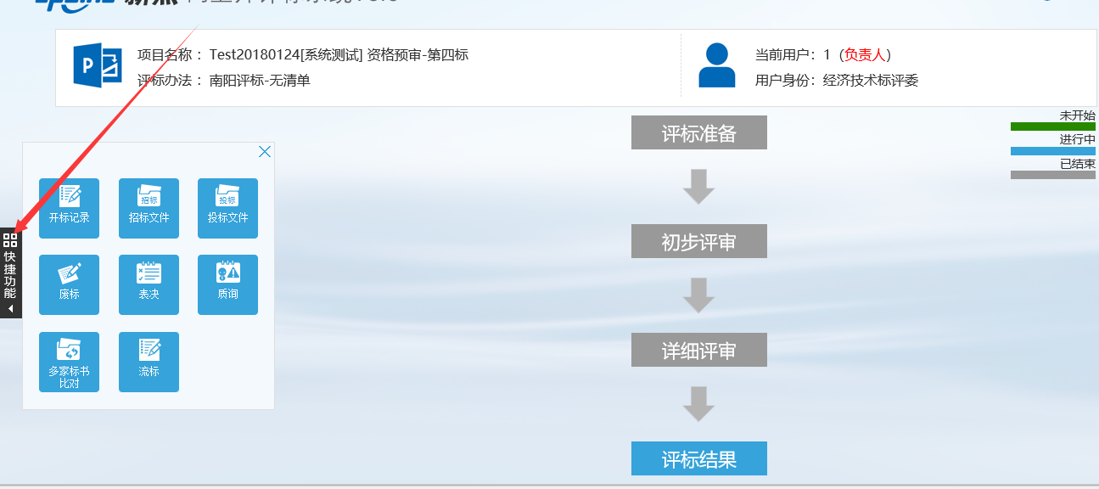
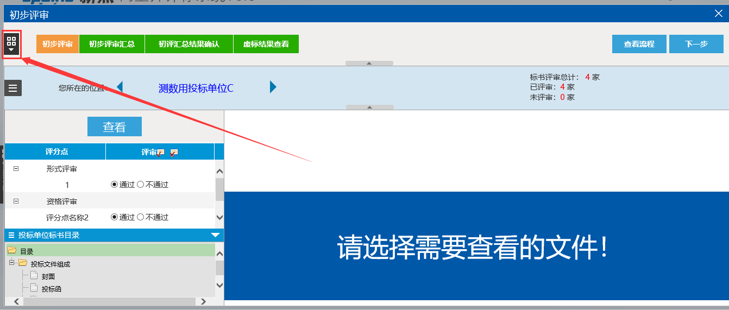

初步评审

二、初步评审
1、评委组长刷新页面后，选择【初步评审】步骤，其他评委也相应选择【初步评审】步骤，进入如下界面
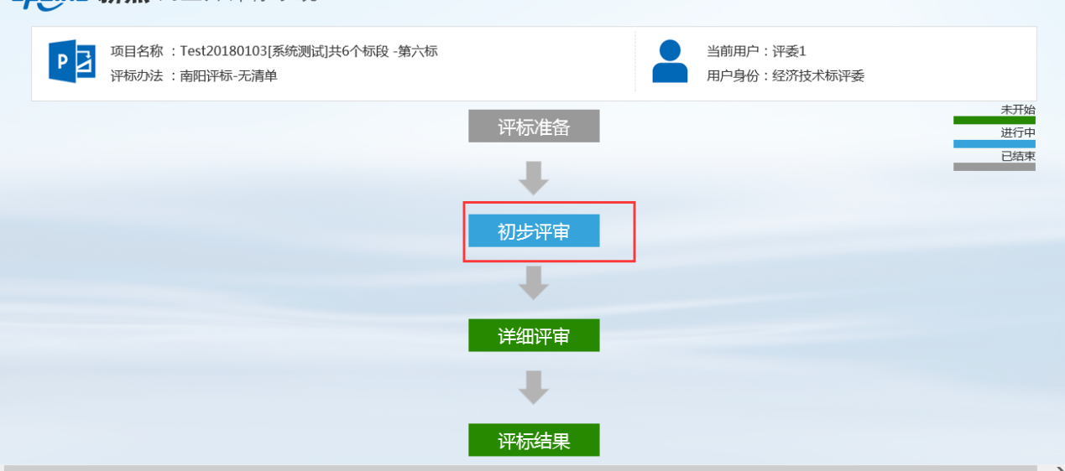
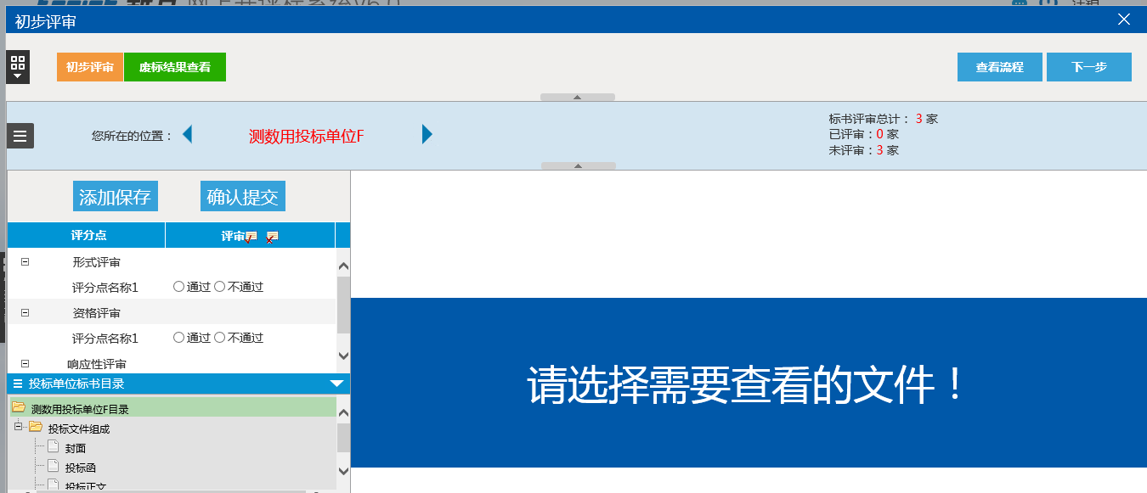

2、各评委进入初步评审界面后，可以对单个评分点选择通过或不通过，也可以点击【评审】按钮，进行批量的通过与不通过，可以通过双击投标文件组成的相应菜单，查看相应的投标文件内容，评审完成并确认无误后，点击【确认提交】按钮，如下图所示
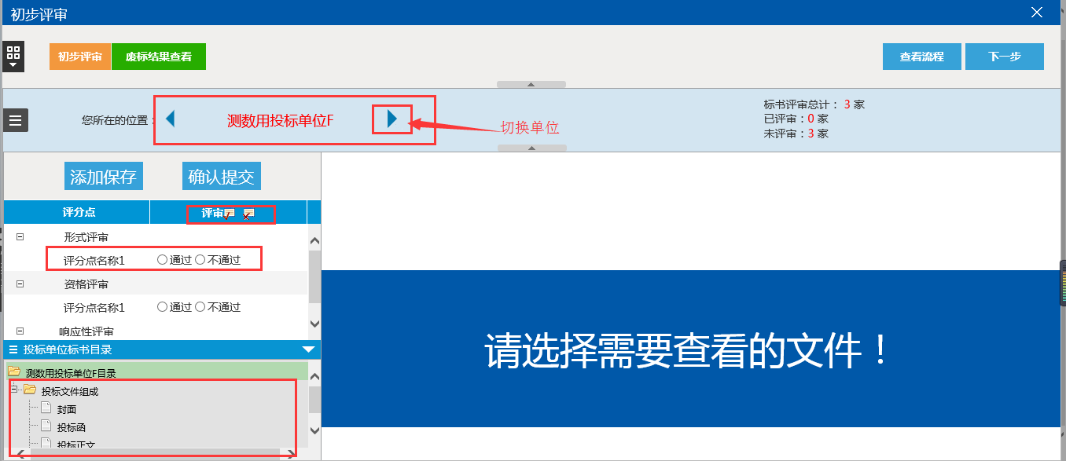

3、【初步评审汇总】，各评委提交初步评审结果后，评审组长可以选择指定评委退回重评，确认无误后，点击【确定】按钮，如下图所示
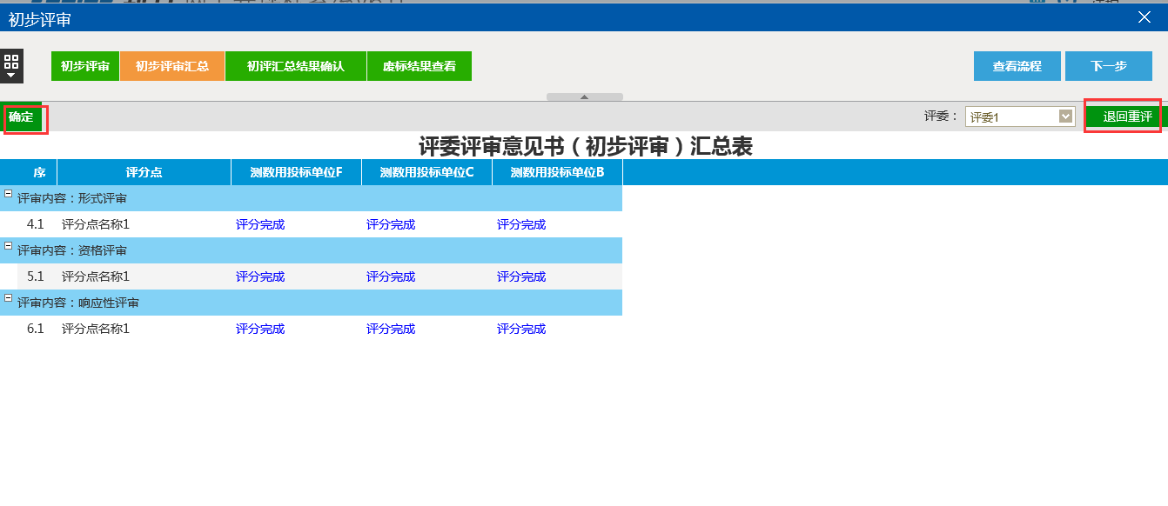
4、【初评汇总结果确认】，评委组长可以对评审结果进行修改操作，确认无误后，点击【确认初评结果】按钮，如下图所示
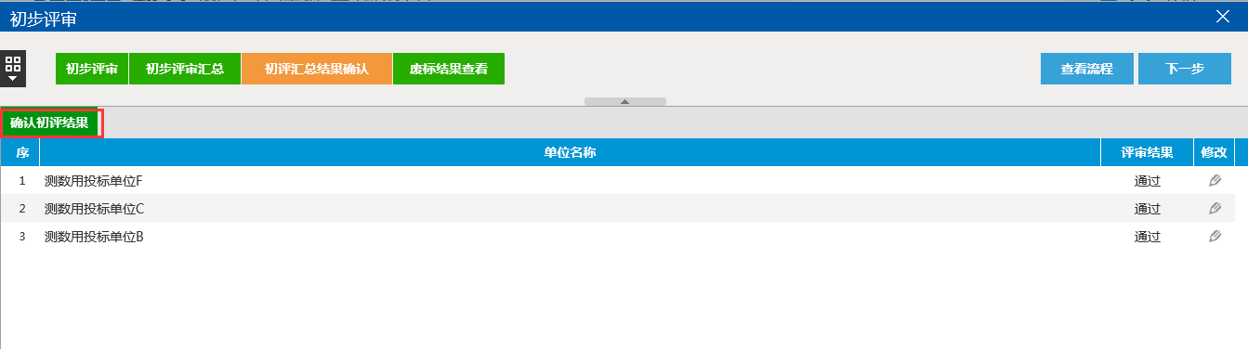
5、【废标结果查看】，评委组长可以选择相应单位，完善相应的废标原因和废标条款进行废标操作，如下图所示
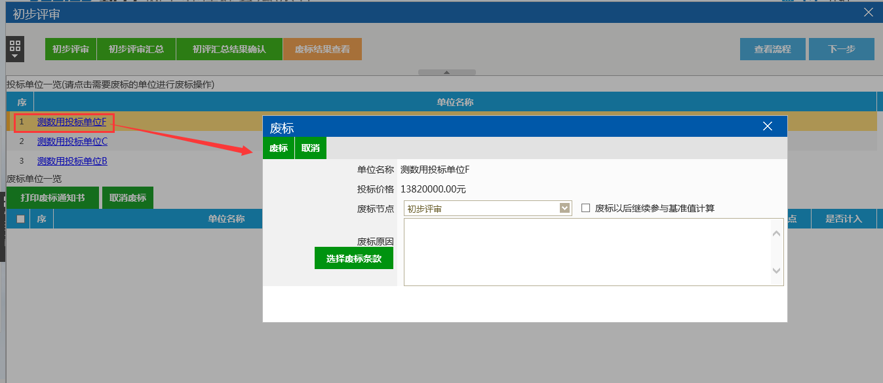
废标原因必须填写完整清晰

取消废标操作如下图所示
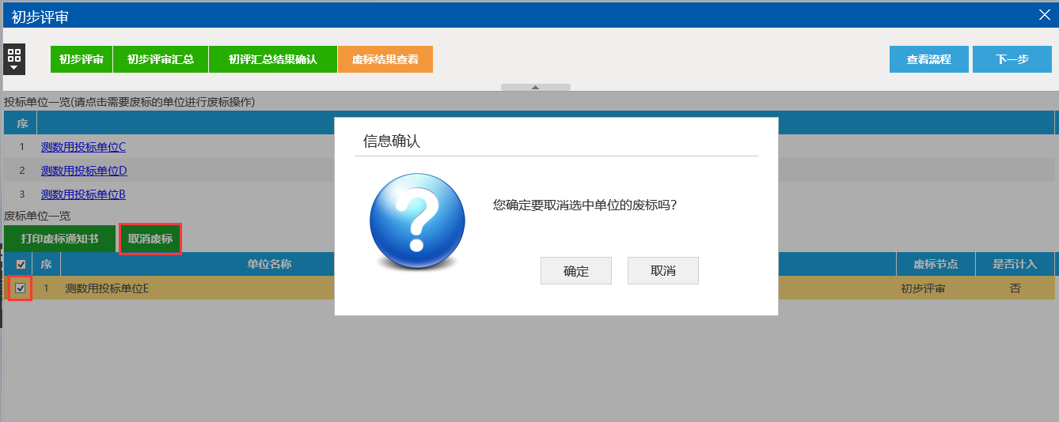

详细评审

三、详细评审
初步评审完成后，各评委选择【详细评审】步骤，进入相应页面，如下图所示，各评委分别选择商务、技术、综合标进行打分，评委可以双击评分点名称，右侧部分跳转到相对应的页面，评分完成确认无误后点击【确认提交】按钮
注：商务标、技术标、综合标这三项中，每一项打分完成后都需要点击【确认提交】按钮，
在【评标结果】流程，各项评分汇总环节，评委组长可以选择相应评委进行退回重评操作
1、商务标打分
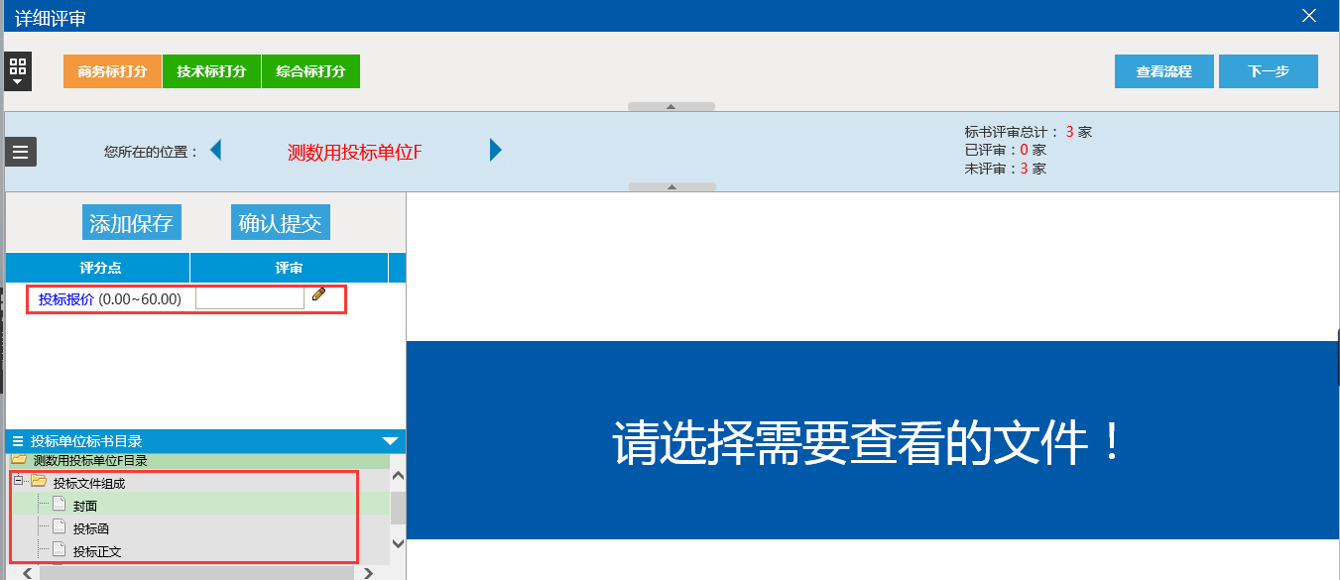

2、技术标打分
双击评分点，选择相应评分项进行打分，同时也可以点击【标书比对】按钮，选择相应的标书文件进行对比，如下图所示
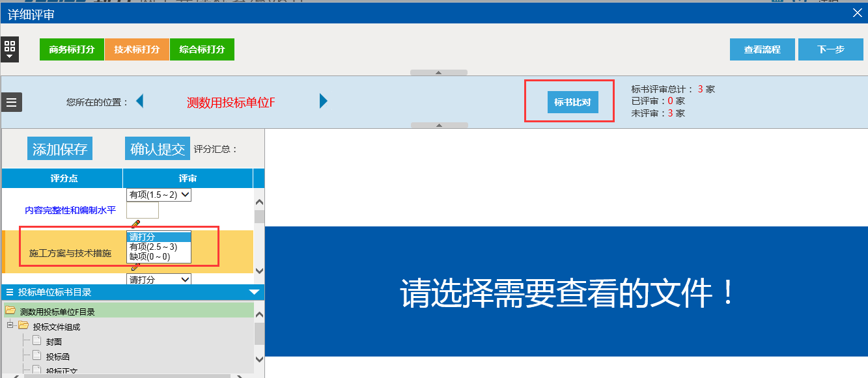
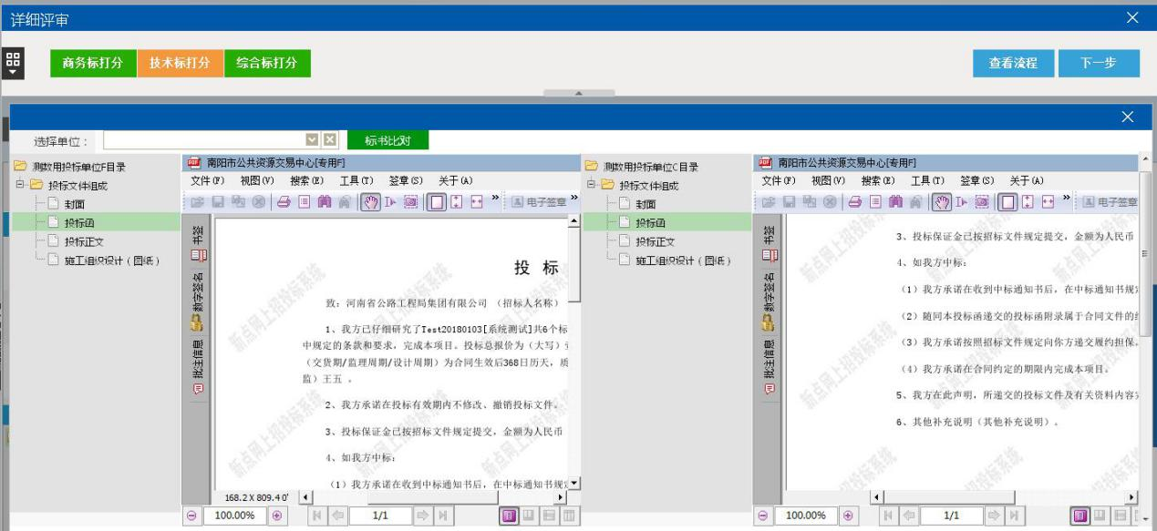

3、综合标打分
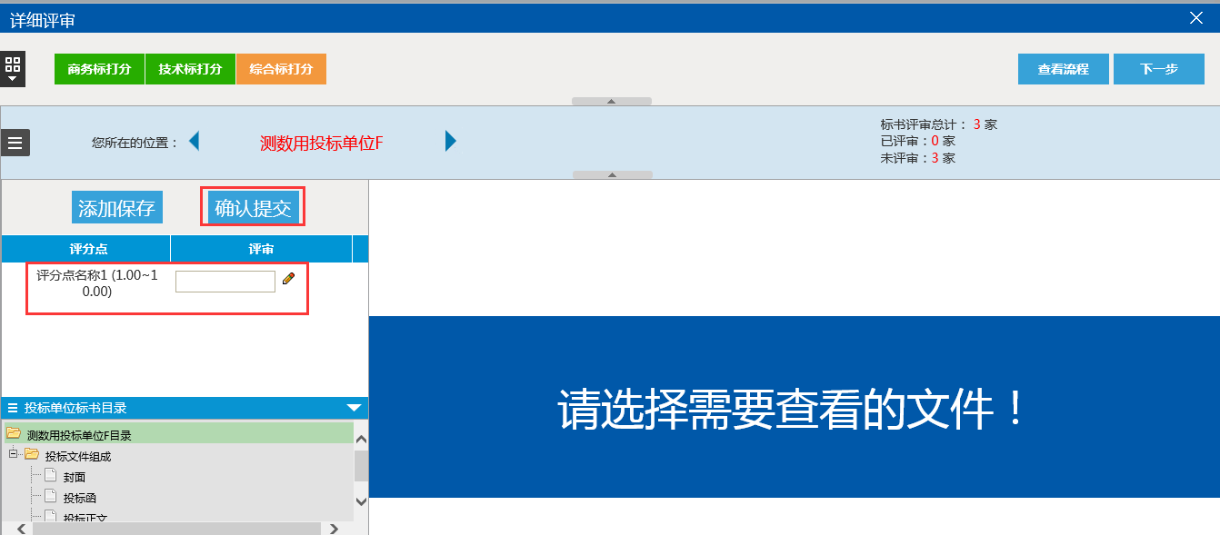

评标结束

四、评标结束
注：【评标结束】环节，评审组长需要确认所有成员都已签章完毕后再点击评标结束按钮，否则会导致其他评委无法签章。
1、【各项评分汇总】，评审组长对各评委提交的经济、技术和综合标评审汇总，在确认无误后分别点击【确定】按钮，同时，评委组长也可以选择对应评委进行【退回重评】操作，如下图所示
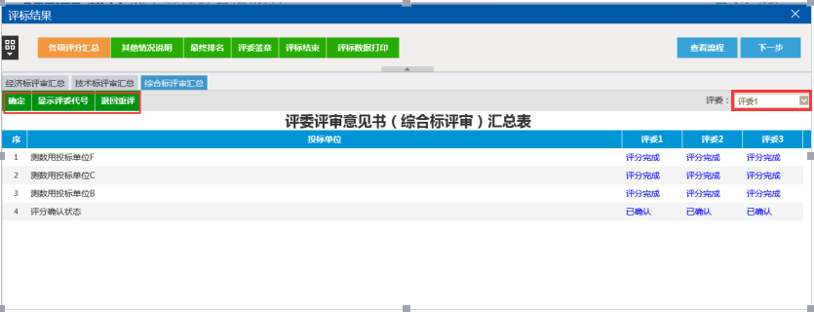

2、【其他情况说明】，各评委可以在这里填写异常说明情况。
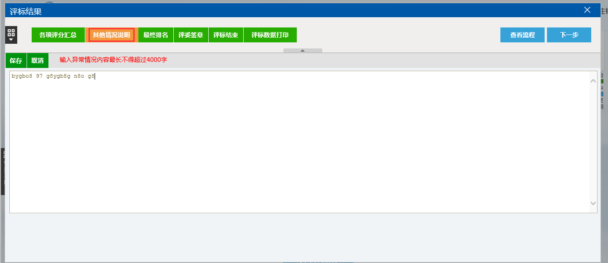

3、【最终排名】，各评委勾选中标候选人，然后点击【推荐中标候选人】按钮，评委组长汇总后推荐最终的中标候选人，然后进行下一步的操作，如下图所示
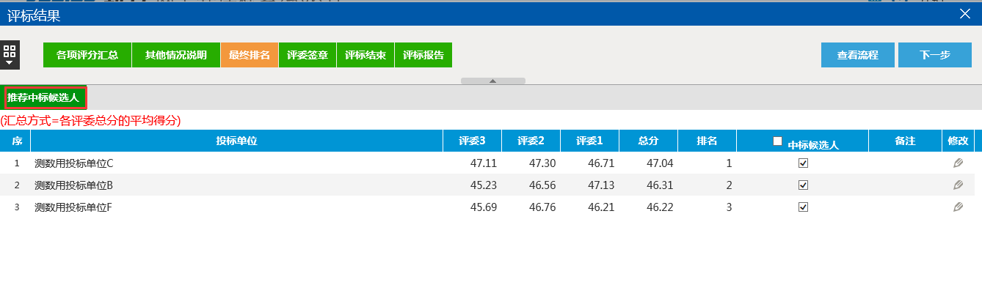
4、【评委签章】，各评委点击操作栏中的按钮进行电子签章操作，如下图所示
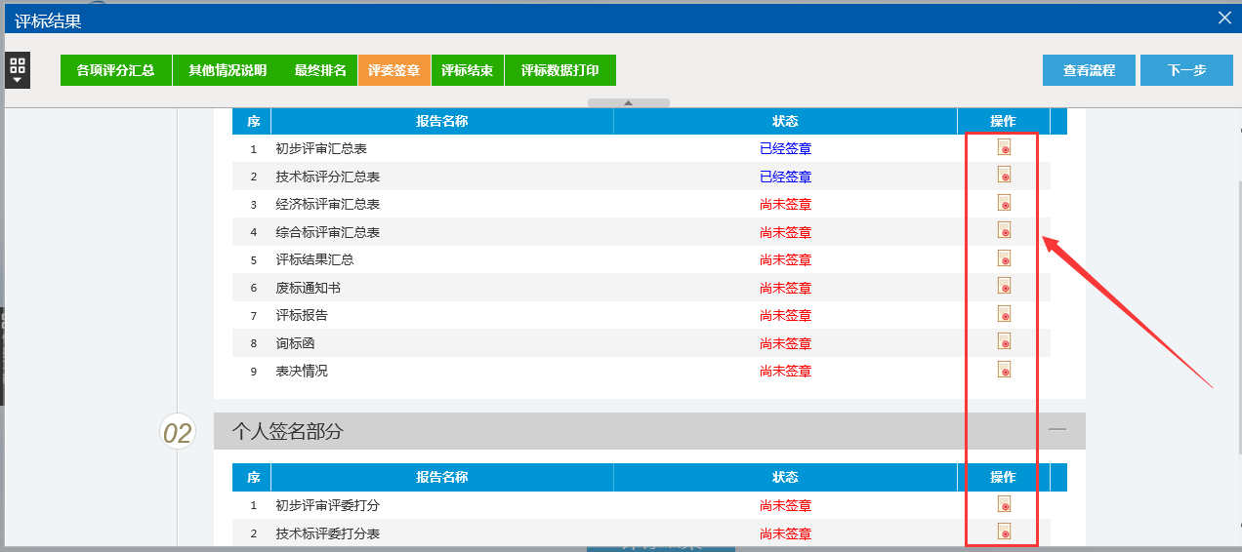
注：签章方式有两种，一种是点击【电子签章】，签完之后点击【保存签章】按钮；第二种是直接点击【点击签章】按钮进行签章，如下图所示
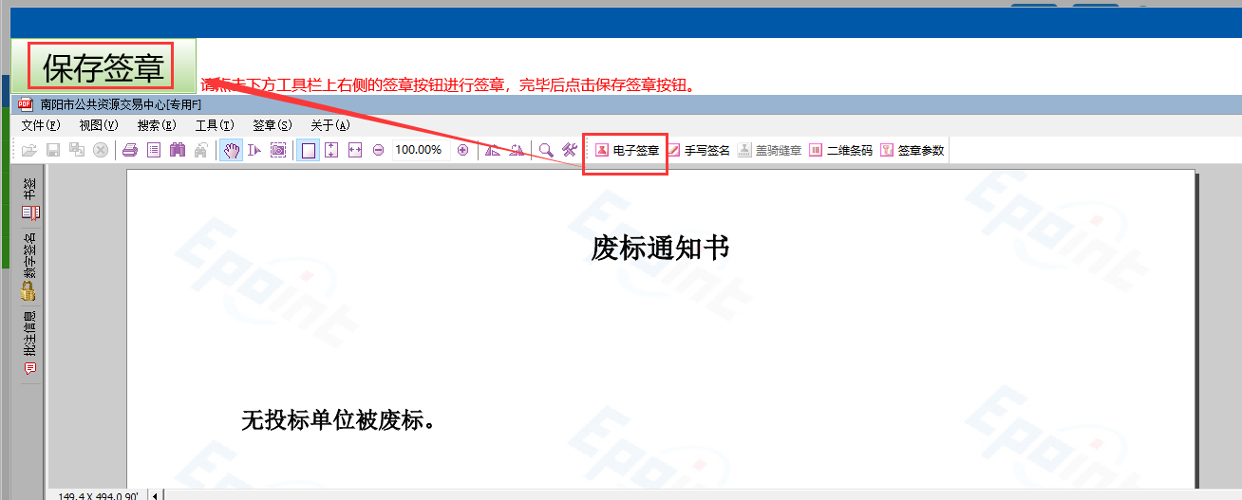

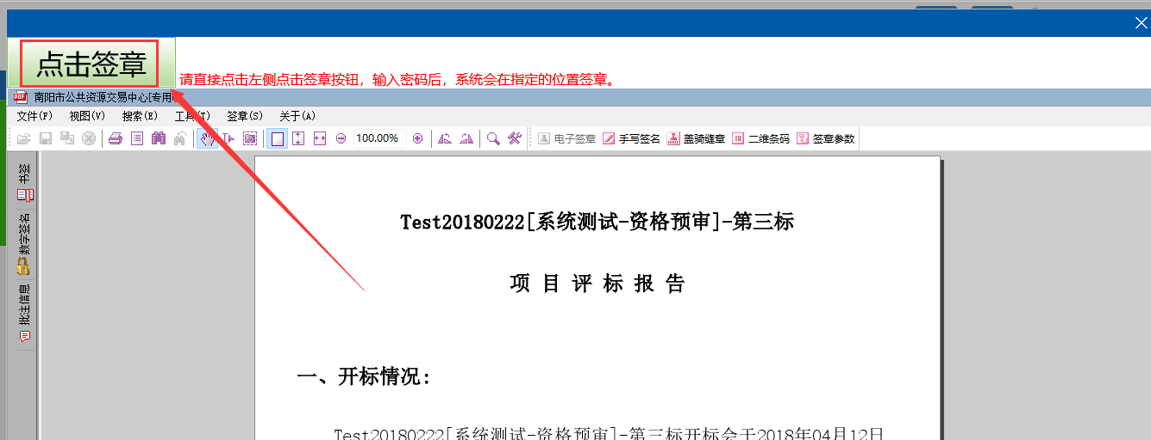

5、【评标结束】评标组长在各评委完成签章操作后点击【评标结束】按钮，如下图所示
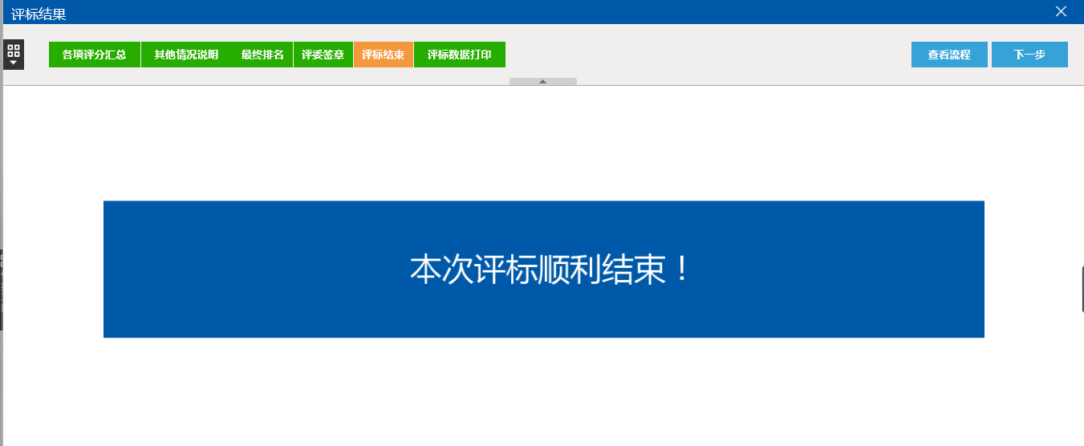

6、【评标数据打印】，评委在这边可以打印评标报告
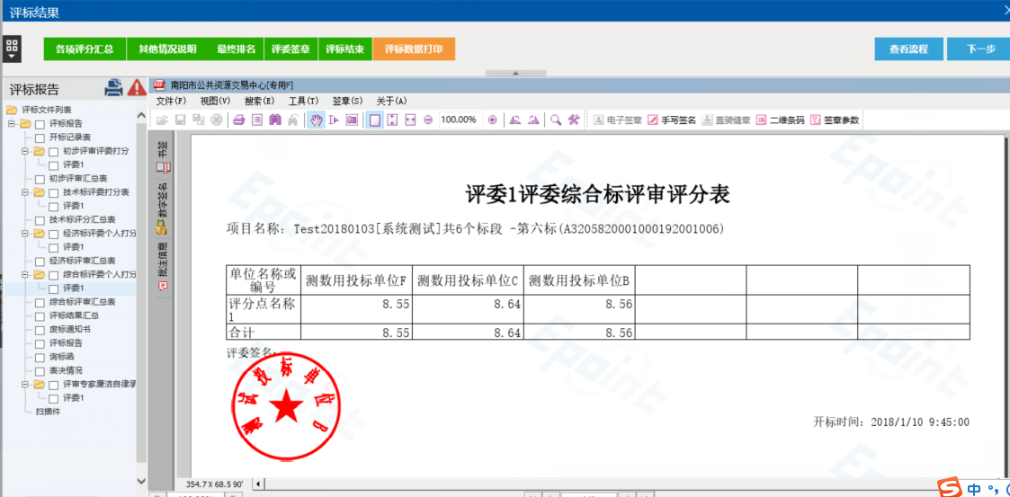

常见问题
1、如何废标？
专家评委在评审过程中，评委组长可以通过初步评审中的【废标结果查看】菜单，选择废标单位，完善废标原因，进行废标操作。
2、如何重置？
专家评委在评审过程中需认真核对汇总分数，如果出现评委组长汇总确认提交后，仍需要重新修改评审内容的，需先将既评的评审结果打印出来，然后联系代理公司，到信息科开具异常情况说明表，需要各个评委、公正监督等签字，签字后联系技术人员进行重置操作。
3、如何签章？
评委签章环节，有两种签章模式，其一是如图一中所示，点击【点击签章】按钮，输入密码即可；其二如图二所示，先点击【电子签章】按钮，手动选择签章位置，然后点击【保存签章】按钮。注：如果有多家单位废标，需要翻页在每页中对相应单位进行【电子签章】操作。
如果出现其他评委正常签章，个别评委无法签章的问题，首先更换电脑尝试解决，其次联系CA检查锁的问题，最后联系信息科技术人员排查问题。
- 评委会主任操作？
评标准备过程中，确定评委组长后，评委组长点击进入初步评审或详细评审后，其他评审成员才能相应进入；
初步评审：评委组长需进行初步评审结果汇总，可以对其他评委进行退回重评操作，进行投标单位的废标与取消废标操作，初步评审结果汇总的确认提交操作。
详细评审：评委组长需进行详细评审结果汇总，可以对其他评委进行退回重评操作，详细评审结果汇总的确认提交操作。
评标结果：进行各项评分汇总确认操作、推荐中标候选人和点击评标结束操作。
- 如何打印？（打印那些内容）
评委专家选择连接打印机的电脑，打开相应的评标报告页面，点击打印机图标进行打印
